1. Chỉ ra quá trình thực hiện phân tích bottom-up của chuỗi **raid** thuộc văn phạm G có tập luật:  
S → r X d | r Z d  
X → o a | e a  
Z → a i

Giải :

Chuỗi w= raid ta phân tích

Bước 1 : raid <=rZd ( thay Z= ai ) phù hợp

Bước 2 : rZd <= S ( thay S= rZd) phù hợp

Sơ đồ

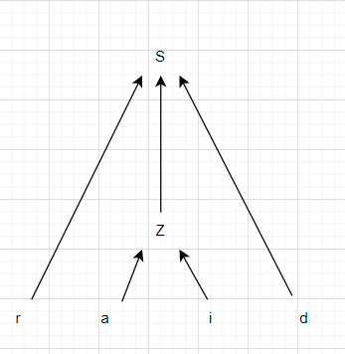

2. Cho văn phạm G có tập luật:  
S → r X d | r Z d|d X r

X → o a | e a|r|b  
Z → a i

Thuật toán CYK có phân tích thành công xâu w = board không? Chỉ ra?

S =>X1X2X3

|  |  |  |  |  |  |
| --- | --- | --- | --- | --- | --- |
|  |  |  |  |  |  |
| 0 |  |  |  |  |  |
| 0 | 0 |  |  |  |  |
| 0 | 0 | 0 |  |  |  |
| 0 | 0 | 0 | 0 |  |  |
| X, | 0 | 0 | X | 0 |  |
| b | o | a | r | d |  |

thuật toán CYK không phân tích thành công xâu W= board

3. Hãy mô tả các bước hoạt động của Stack dựa vào bảng và văn phạm trên, phân tích xâu: **id * (id + id)**

